Plan för Vatten och Avlopp i Värnamo kommun
Del 5 – Vattentjänstplan


Reglemente
Kommunala beslut som utöver kommunallag och andra författningar styr och reglerar kommunala verksamheter. Innefattar Nämndreglementen, Delegeringsordningar, Bolagsordningar, Ägardirektiv, Föreskrifter, Kommunala taxor och avgifter.
Policy
Anger principer och värdegrundsbaserat förhållningssätt och tjänar som vägledning inom det aktuella området.
Plan
Beskriver strategier för arbetet med utvecklingen av Värnamo som kommun, och utvecklingsarbete inom kommunens organisation.
Åtgärdsplan
Anger konkreta åtgärder, tidsramar och ansvar.
Riktlinje
Beskriver hur förvaltning bedriver den befintliga verksamheten, eller ett visst område, så att den bedrivs effektivt och med god kvalitet.

Fastställd av: Xxxxx
Datum: 20xx-xx-xx, § xxx
Dokumentet gäller från: 20xx-xx-xx
Dokumentet gäller för: Kommunstyrelsen och kommunens nämnder och utskott
Dokumentansvarig: Här fyller du i titel på ansvarig på förvaltningen, tex förvaltningschef, x

Innehåll
Plan för Vatten och Avlopp i Värnamo kommun 1
1. Inledning 4
1.1 Bakgrund och syfte 4
1.2 Innehåll 4
1.3 Arbetssätt 5
1.4 Förutsättningar 6
2. VA-utbyggnad 8
2.1 Identifiering av VA-planområden 9
2.2 Bedömning av behov och möjligheter 10
2.3 Klassificering av VA-planområden 11
2.4 VA-planområden 13
2.5 Områden med enskilt VA 16
2.6 VA-bevakningsområden 16
2.7 VA-utredningsområden 19
2.8 VA-utbyggnadsområden 21
3. Skyfall 22
3.1 Generellt 22
3.2 Skyfallskartering 22
3.3 Identifierade VA-anläggningar där risk för översvämning föreligger 25
3.4 Ansvar för skyfall 28
4. Långsiktig planering av kommunens allmänna VA-försörjning 30
5 Bedömning av betydande miljöpåverkan 32
Referenser 33

Inledning

1.1 Bakgrund och syfte
Den lagändring i Lagen (2006:412) om allmänna vattentjänster (LAV) som trädde i kraft 1 januari 2023 innebar bland annat att alla kommuner i Sverige ska ta fram en vattentjänstplan under 2023.
Huvudsyftet med vattentjänstplanen är att ge förutsättningar för en god planering av Värnamo kommuns skyldigheter att ordna allmänna vattentjänster samt att ge berörda möjlighet till insyn och deltagande i processen. Innehållet redovisas i avsnitt 1.2 nedan. Arbetet resulterar sammanfattningsvis i att:
- identifierade VA-planområden kategoriseras som enskilt VA-område, VA-bevakningsområde, VA-utredningsområde eller VA-utbyggnadsområde,
- risker för den allmänna VA-anläggningen som följd av skyfall identifieras och åtgärder föreslås,
- långsiktig planering för behov och åtgärder gällande förbättring av den allmänna VA-anläggningen tydliggörs
- undersökning genomförs om vattentjänstplanen kan antas medföra betydande miljöpåverkan
Vattentjänstplanen blir en del av kommunens VA-plan där revidering av 2018 års plan pågår, se 1.4.2 nedan. Vattentjänstplanen ska visa hur kommunen ska förse kommuninvånarna med VA-tjänster under ett längre tidsperspektiv.
Vattentjänstplanen ska vidare fungera som ett styrande dokument och vara en hjälp i prioritering och utveckling av nya bebyggelseområden samt befintliga områden. Planen kommer även att vara ett stöd i den översiktliga planeringen, detaljplaneringen samt bygglovsprocessen för att kunna avgöra om verksamheter och bebyggelse är lämpligt inom ett visst område.
Målgrupp för vattentjänstplanen är Värnamo kommuns invånare samt politiker och tjänstepersoner.

1.2 Innehåll
Vattentjänstplanen ska enligt §6b i LAV innehålla
”kommunens långsiktiga planering av hur behovet av allmänna vattentjänster ska tillgodoses. En vattentjänstplan ska också innehålla kommunens bedömning av vilka åtgärder som behöver vidtas för att de allmänna va-anläggningarna ska fungera vid en ökad belastning på grund av skyfall”.

1.2.1 Långsiktig planering av kommunens VA-utbyggnad
Vattentjänstplanen innehåller kommunens långsiktiga bedömning av behovet av nya verksamhetsområden (VA-utbyggnadsplan).
Ändringen i LAV innebär bland annat en ökad flexibilitet för kommunerna. Vid bedömningen gällande om det finns behov av allmänt verksamhetsområde för VA ska särskild hänsyn tas de till lokala förutsättningarna att tillgodose VA-försörjningen med en godtagbar enskild anläggning med hänsyn till människors hälsa och miljön. Bedömningen i kapitel 2 tar därför hänsyn till både möjligheterna att ansluta området till allmänt VA med överföringsledning men även förutsättningarna för att lösa VA-försörjningen med enskilda anläggningar.

Ovan nämnda bedömningskrav innebär potentiellt en ökad utredningsbörda för kommunen då flera områden med enskilda lösningar behöver utredas i syfte att bestämma om de enskilda anläggningarna uppfyller lagkraven.

1.2.2 Skyfall
Vattentjänstplanen innehåller också en redogörelse för kommunens bedömning av vilka åtgärder som behöver vidtas för att de allmänna VA-anläggningarna ska fungera vid en ökad belastning som uppkommer vid skyfall. Befintlig skyfallskartering (Sweco, 2023), som upprättats parallellt med vattentjänstplanen, har använts som underlag för att studera påverkan på allmänna VA-anläggningar i Värnamo kommun till följd av skyfall (se kapitel 3). Resultatet av denna samt tillhörande riskkartering och åtgärdsplanering kommer att mynna ut i en kommunal översvämningsplan (avses antas under våren 2026). Målsättningen med översvämningsplanen är att ta fram ett planeringsunderlag och en handlingsplan för översvämningshanteringen i kommunen. Detta inkluderar bl.a. risker och åtgärder kopplade till allmänna VA-anläggningar.
Denna vattentjänstplan omfattar endast risker för påverkan på allmänna VA-anläggningar med avseende på skyfall. Andra påverkansrisker på grund av höga nivåer i sjöar och vattendrag återfinns i ovan nämnd översvämningsplan.

1.2.3 Långsiktig planering av kommunens allmänna VA-försörjning
Den långsiktiga planeringen av kommunens allmänna VA-försörjning ska omfatta en kortfattad beskrivning av större förändringar, till exempel en ny vattentäkt, nya verk eller planerad sammanslagning av flera försörjningsområden. Löpande planering för exempelvis förnyelse och beredskap omnämns men redovisas inte i detalj (se kapitel 4).

1.2.4 Undersökning av behov av strategisk miljöbedömning
Enligt 6 kap. miljöbalken ska en strategisk miljöbedömning göras för planer som kan antas medföra en betydande miljöpåverkan. Huruvida en vattentjänstplan kan antas medföra betydande miljöpåverkan avgörs genom en undersökning i enlighet med kraven i miljöbalken kapitel 6 samt miljöbedömningsförordningen.
Undersökningen gällande betydande miljöpåverkan för denna vattentjänstplan redovisas i kapitel 5.

1.3 Arbetssätt
Figur 1 nedan illustrerar de processteg som ingår i arbetet att ta fram/aktualisera en vattentjänstplan. En viktig framgångsfaktor är att skapa en rullande process där identifierade åtgärder planeras och genomförs kontinuerligt.
Vattentjänstplanen ska samrådas och granskas. Kommunen ska enligt §6 c LAV på lämpligt sätt och i skälig omfattning samråda med de fastighetsägare och myndigheter som kan antas ha ett väsentligt intresse av planen samt ställa ut ett förslag till vattentjänstplan för granskning under minst 4 veckor. Hur hänsyn tas till inkomna synpunkter ska också redovisas.

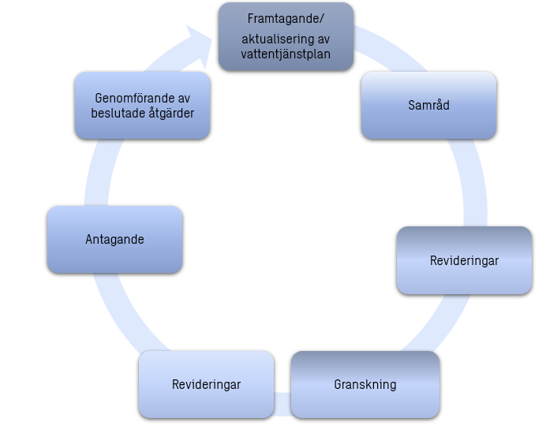
Figur 1. Schematisk illustration över processen att ta fram en vattentjänstplan.

1.3.1 Uppdatering och revidering
Framtagandet av en vattentjänstplan ska inte ses som en engångsinsats utan som en rullande process (se Figur 1). Planen är inte bindande, men ska enligt LAV antas av kommunfullmäktige som också, minst vart fjärde år, ska pröva om vattentjänstplanen är aktuell med hänsyn till behovet av allmänna vattentjänster (Regeringen, 2023). Eftersom syftet med vattentjänstplanen är att redovisa den långsiktiga planeringen av vattentjänster och påverkan på dessa vid skyfall behöver uppföljning och revideringar av planen ske kontinuerligt när behov av vattentjänsterna förändras samt när skyddsåtgärder mot påverkan från skyfall och översvämning vidtas och/eller behov av åtgärder omprövas (om de inte får avsedd effekt eller när ny kunskap uppkommer).
Vattentjänstplanens tidshorisont är 12 år, vilket har bedömts som en rimlig planeringshorisont.
I Värnamo är det VA-avdelningen som ansvarar för att driva arbetet gällande aktualisering. Som ansvarig för VA-avdelningen är VA-chefen huvudansvarig för att samordna detta arbete.

1.4 Förutsättningar

1.4.1 Översiktsplan
En viktig utgångspunkt för vattentjänstplanen är kommunens översiktsplan, som vägleder beslut om mark- och vattenanvändning.
Arbete med en ny kommunal översiktsplan pågår. Gällande översiktsplan för Värnamo kommun antogs av kommunfullmäktige 2019 och inkluderar strategier för att bl.a. uppnå en långsiktigt hållbar teknisk försörjning samt en klimatanpassad kommun. En viktig del i att skapa en attraktiv och hållbar bebyggelseutveckling är att säkerställa en god vatten- och avloppsförsörjning, både i tätorter och på landsbygden. Strategin att använda naturmiljön som en resurs bidrar också till att skapa en hållbar dagvatten- och skyfallshantering.
Arbete med ny översiktsplan pågår.

1.4.2 Befintlig strategisk VA-planering
Nu gällande VA-plan antogs 2018 och består av fyra delar:
- Inledning
- VA-översikt
- VA-dagvattenhantering
- VA-strategi
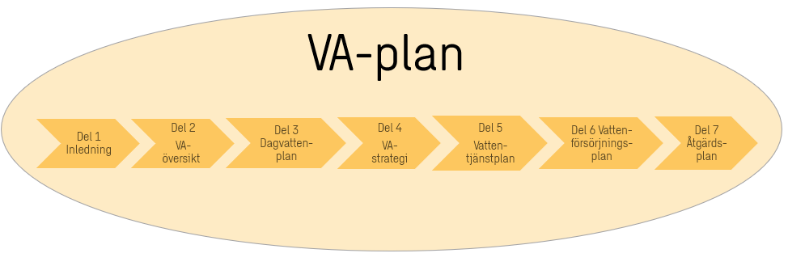
Arbete med revidering av VA-planen pågår parallellt med framtagande av denna vattentjänstplan, vilken avses bli den femte delen. Arbete med vattenförsörjningsplan pågår, vilken också kommer att integreras under VA-planparaplyet. Dessutom kommer en separat heltäckande åtgärdsplan för hela VA-planen att adderas (se Figur 2 nedan), vilken planeras att sammanställas under 2026. De delar som behandlar utbyggnad av det allmänna verksamhetsområdet i den befintliga VA-planen har aktualiserats och har istället flyttats till föreliggande vattentjänstplan. Därmed kommer dessa delar att utgå ur VA-planens övriga delar.
Figur 2. Vattentjänstplanen är en del av kommunens VA-plan. VA-planen innehåller flera olika dokument, som i sin helhet omfattar hela kommunens planering för vatten- och avloppsförsörjning.​

VA-utbyggnad
Det är 6 § Lagen (2006:412) om allmänna vattentjänster (LAV) som reglerar kommunens skyldighet att förse ett område med allmänna vattentjänster. Lagtexten från § 6 LAV lyder som följer:
6 § Om det med hänsyn till skyddet för människors hälsa eller miljön behöver ordnas vattenförsörjning eller avlopp i ett större sammanhang för en viss befintlig eller blivande bebyggelse, ska kommunen
1. bestämma det verksamhetsområde inom vilket vattentjänsten eller vattentjänsterna behöver ordnas, och
2. se till att behovet snarast, och så länge behovet finns kvar, tillgodoses i verksamhetsområdet genom en allmän va-anläggning.
Vid bedömningen av behovet enligt första stycket ska särskild hänsyn tas till förutsättningarna att tillgodose behovet av en vattentjänst genom en enskild anläggning som kan godtas med hänsyn till skyddet för människors hälsa och miljön.
Enligt 6 § LAV, har kommunen ett ansvar att ordna vattentjänster (dricks- och/eller avloppsvatten) för bebyggelse som tillsammans bildar ett större sammanhang, om risk för människors hälsa eller miljön föreligger. Vid bedömningen av behovet ska särskild hänsyn tas till förutsättningarna att tillgodose behovet av en vattentjänst genom en enskild anläggning som kan godtas med hänsyn till skyddet för människors hälsa och miljön. Om en gemensam anläggning kan svara för områdets behov av vattentjänster finns inget behov av förändrad VA-försörjning för tillfället och därmed saknas stöd i 6 § LAV om att införliva området i verksamhetsområdet. Detta kan dock ändras om förutsättningarna för området förändras eller om avtal om anslutning mellan kommunen och föreningen skulle upphöra. Förhållandet kan också ändras om föreningen önskar upphöra eller upplöses av annan orsak.
Eftersom kommunens samhällsbyggnadsprocess går hand i hand med planering av VA-försörjning är det viktigt att skapa förutsättningar för ett ökat handlingsutrymme genom att i god tid identifiera potentiella § 6-områden och skapa en långsiktig plan för VA-utbyggnaden. Utan en plan för detta riskerar kommunen att ställas inför förelägganden från länsstyrelsen enligt 51 § LAV om att inrätta allmänna vattentjänster i områden där avsikten inte varit att bygga ut allmänt VA eller att göra det vid ett senare tillfälle. Då minskar kommunens kontroll över VA-taxans utveckling. En god VA-planering är därför kommunens möjlighet att påverka i vilken ordning olika områden ska anslutas till den allmänna VA-försörjningen.
I denna del av vattentjänstplanen som handlar om VA-utbyggnad presenteras en bedömning av områden som i dag ligger utanför verksamhetsområdet för allmän VA-försörjning i Värnamo och som har eller kan komma att få ett behov av att lösa försörjningen av dricksvatten eller spillvatten i ett större sammanhang men även områden som bedöms klara behovet med enskilda VA-anläggningar.

Identifiering av VA-planområden
Fastigheter inom verksamhetsområde för allmän VA-försörjning tillhör kommunalt VA-område. Fastigheter i mycket gles bebyggelse, utanför allmänt verksamhetsområde, tillhör enskilt VA-område. Mellan dessa två ytterligheter finns områden med tät bebyggelse där det är enskild VA-försörjning idag.
I denna del av vattentjänstplanen identifieras områden som skulle kunna utgöra så kallade ”större sammanhang”. Dessa områden benämns vidare som VA-planområden. I VA-planområden kan det finnas grund för att tillämpa 6 § LAV.
Det finns otydligheter i lagen kring vad som krävs för att bebyggelse ska utgöra ett så kallat större sammanhang. I förarbetena till lagen nämns 20–30 hushåll medan rättspraxis visar att så få som 8 hushåll kan utgöra ett större sammanhang. Hur många fastigheter som behöver vara berörda är framför allt beroende av hur starkt hälsoskyddsbehovet gör sig gällande eller kan förväntas komma att göra det. Enligt praxis behövs det åtminstone en viss samlad bebyggelse av 20–30 fastigheter som underlag för en allmän VA-anläggning. En utbyggnad av en befintlig eller planerad anläggning kan dock ske för betydligt färre fastigheter. Om bebyggelsen på en fastighet är av större omfattning så kan det minska det antal fastigheter som krävs. I praxis har till och med enstaka fastigheter i närheten av ett befintligt verksamhetsområde ansetts planmässigt och i övrigt ha ett så nära samband med bebyggelsen inom verksamhetsområdet att fastigheternas VA-frågor skulle lösas i det större sammanhanget med denna bebyggelse (prop 2005/6:78 s 42).
Gällande avstånd mellan husen anger rättspraxis i ett fall att 300 meter var för långt för att utgöra del av större sammanhang medan ett annat fall visade att 150–200 m var applicerbart.
VA-planområden i Värnamo utgörs av områden som består av bebyggelsegrupper som uppfyller följande kriterier; 20 bostadshus eller fler med ett avstånd om 200 meter eller mindre mellan husen. Försörjningen av dricksvatten och omhändertagandet av spillvatten sker med enskilda anläggningar. De enskilda anläggningarna kan vara brunnar och avloppsanläggningar för enstaka hushåll eller gemensamt för grupper av hushåll. Om en grupp fastigheter har gått samman och bildat en förening eller gemensamhetsanläggning för samtliga eller vissa fastigheter i ett område har den gemensamma anläggningens kapacitet att svara för områdets behov bedömts. Initialt genomförandes en GIS-analys för områden med 10 hus eller fler med ett avstånd om maximalt 200 meter mellan husen i syfte att lokalisera eventuella klusterområden som riskerar att påverka en känslig recipient. Dessa områden beskrivs i bilaga 3.
I Figur 3 beskrivs den arbetsgång som använts vid bedömning av identifierade VA-planområden.
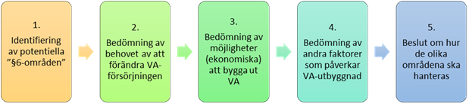
Figur 3. Arbetsgång för bedömning av VA-planområden

Bedömning av behov och möjligheter
De områden som utgör VA-planområden bedöms med avseende på flera kriterier som tillsammans bildar områdets ”behov av en förändrad vattenförsörjning eller avloppshantering”. Detta görs för att tydligt kunna redovisa vilka områden som är mest angelägna att arbeta med. Det ger också en grund för prioritering av eventuell anslutning till allmän VA-försörjning eller andra förbättrande åtgärder. Klassningen av VA-planområdena görs utifrån en kvalitativ bedömning av olika kriterier som sedan inarbetas i en bedömningsmodell. Kriterier avseende behovet visar hur angeläget det är att ett område får en förändrad VA-försörjning, se Figur 4. Låga grundvattennivåer på grund av perioder av torka är en aspekt som är svårt att dra några slutsatser kring avseende vilka geografiska områden som kan vara i riskzonen. Detta eftersom problematiken kan vara avhängd vilken typ av brunn som föreligger men även beroende på storleken av det vattenmagasin som nyttjas.
Värnamo kommun har inte kännedom om sammanhängande områden i kommunen som är särskilt utsatta vid långvarig torka och åtföljande låga grundvattennivåer.
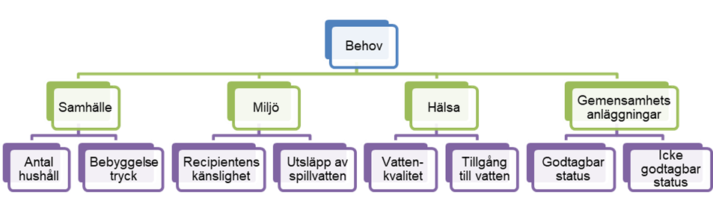
Figur 4. Kriterier för bedömning av behov av förändrad vattenförsörjning och avloppshantering.
Kriterier avseende möjligheten att ordna VA-försörjning indikerar hur kostsamt det är att ansluta ett område till allmän VA-försörjning genom överföringsledningar till den befintliga allmänna VA-anläggningen, se Figur 5
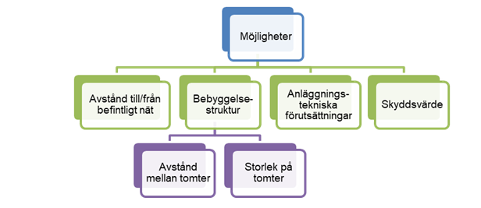
Figur 5. Kriterier för bedömning av möjligheter till förändrad vattenförsörjning eller avloppshantering.
Med utgångspunkt i VA-planområdenas behov, möjlighet och ytterligare påverkansfaktorer kategoriseras områdena som ett av alternativen i Figur 6. Eftersom bedömningen görs utifrån tillgängliga underlag behöver dessa uppdateras när ytterligare underlag framkommer eller då förutsättningarna förändras.
Med den möjlighet som är förknippad med VA-utbyggnad i olika områden, tillsammans med den del som utgör bedömning av behov, kan, som ovan nämnt, ett resonemang föras kring prioriteringsordning och takten för VA-utbyggnad. I det här fallet analyseras möjligheten för anslutning till allmänt VA via överföringsledning till den befintliga allmänna VA-anläggningen. Syftet med denna bedömning är inte att ta fram en kostnad för VA-anslutning av respektive område utan att visa bilden bakom kostnaden, dvs i vilka aspekter är möjligheten för VA-anslutning god och var är möjligheterna mer utmanande.
För mer information om bedömningsmodellen och parametrar se bilaga 2.

Klassificering av VA-planområden
Genom att följa ovanstående arbetssätt har identifierade VA-planområden bedömts och klassificerats (kap 2.3.1 - 2.3.4 nedan).
Behovet i Värnamo kommun har bedömts utifrån en viktning mellan de olika kriterierna samhälle, hälsa och miljö där hälsa har viktats ner något då kännedomen om dessa parameter är lägre. Då hälsoparametern är en viktig del i behovsbedömningen gjordes en känslighetsanalys av resultatet där samtliga parametrar gavs samma vikt. Resultatet av detta var att behovet minskades i samtliga områden. Med hänsyn till utfallet av känslighetsanalysen har viktningen mellan parametrarna i bedömningen av områdenas behov därför satts till följande:
- Samhälle 36%,
- Hälsa 27%
- Miljö 36%.

Vidare har fritidsboende ansetts ha en lägre påverkan och behov jämfört med permanentboende och därav har fritidsboende viktats ner till att utgöra halv påverkan jämfört med permanentboende (Fritidsboende 50% permanentboende 100%).
Parametrarna som representerar möjlighet till utbyggnad består av:
- längd på överföring till befintligt nät
- bebyggelsestruktur i området
- anläggningstekniska förutsättningar

De parametrarna kopplat till möjlighet har som har tagits med i bedömningen har viktats följande:
- längd på överföringsledning till befintligt nät 33%
- bebyggelsestruktur 33%
- anläggningstekniska förutsättningar 33%.

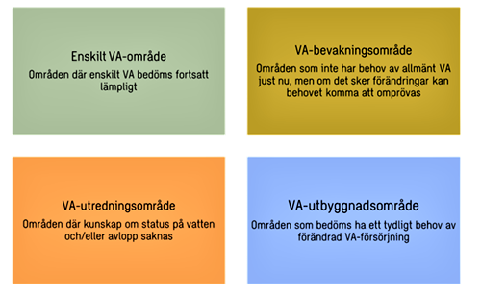
Figur 6. Beskrivning av de olika kategorierna för VA-planområden.

Enskilt VA-område
Ett enskilt VA-område är ett område med en sådan karaktär att godtagbart omhändertagande av avlopp och tjänligt dricksvatten bedöms kunna lösas genom enskilda VA-anläggningar idag så väl som i framtiden. I områden med enskilt VA är det varje fastighetsägares alternativt VA-förenings ansvar att försörjningen av dricksvatten och omhändertagandet av spillvatten och dagvatten fungerar tillfredsställande.

VA-bevakningsområde
Ett VA-bevakningsområde är ett område som idag har enskild VA-försörjning och som, utifrån den information kommunen har, fungerar tillfredsställande idag. Om bebyggelsen skulle utökas eller förändras är det dock inte självklart att vatten- och avloppsituationen kommer att fungera tillfredställande.
Kommunen bör därför bevaka till exempel antalet tillkommande bygglov eller förändring i nyttjande av bebyggelsen. När ett bevakningsområde förändras kan det klassas om till VA-utredningsområde eller VA-utbyggnadsområde.

VA-utredningsområde
I områden som klassas som VA-utredningsområde finns osäkra parametrar som behöver utredas vidare innan beslut kan fattas kring hur området ska kategoriseras. Det kan bero på stora osäkerheter kopplat till behovet av förändrad VA-försörjning. Det kan även bero på att möjligheten till anslutning med överföringsledning är mycket låg vilket gör att alternativa lösningar behöver utredas vidare.
VA-utredningsområde är ett temporärt tillstånd. När utredningen är utförd klassificeras området till VA-utbyggnadsområde, VA-bevakningsområde eller enskilt VA-område. Att en utredning görs innebär inte per automatik att en allmän VA-utbyggnad blir aktuell då detta beror på utfallet av utredningen.

VA-utbyggnadsområde
Ett VA-utbyggnadsområde är ett område som idag har enskild VA-försörjning men som har behov av en förändrad VA-struktur. Hela eller delar av VA-utbyggnadsområdet planeras att införlivas i verksamhetsområde för allmänna dricks- och/eller spillvattentjänster.
För VA-utbyggnadsområdet bör även behovet av allmänt dagvatten utredas. Behovsutredningen ska grundas i 6 § LAV och identifiera huruvida det föreligger ett behov av allmän dagvattenhantering ur miljö – eller hälsoperspektiv.
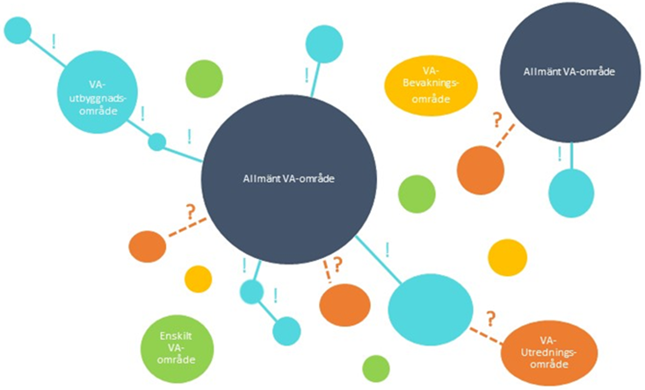
Figur 7 Schematisk figur över de fyra olika områdestyperna och verksamhetsområde för VA.

VA-planområden

Identifierade VA-planområden
I Figur 8 nedan redovisas vilka VA-planområden som identifierats genom tidigare beskriven GIS-analys och som utvärderats enligt arbetsgången genom urval med 20 bostadshus med maximalt 200 meter emellan. Notera att VA-planområdenas utbredning inte är likställt med eventuellt verksamhetsområdes utbredning. Vilka fastigheter som bör ingå fastställs i efterföljande behovsutredning där man går ner på mer detaljerad nivå över området.

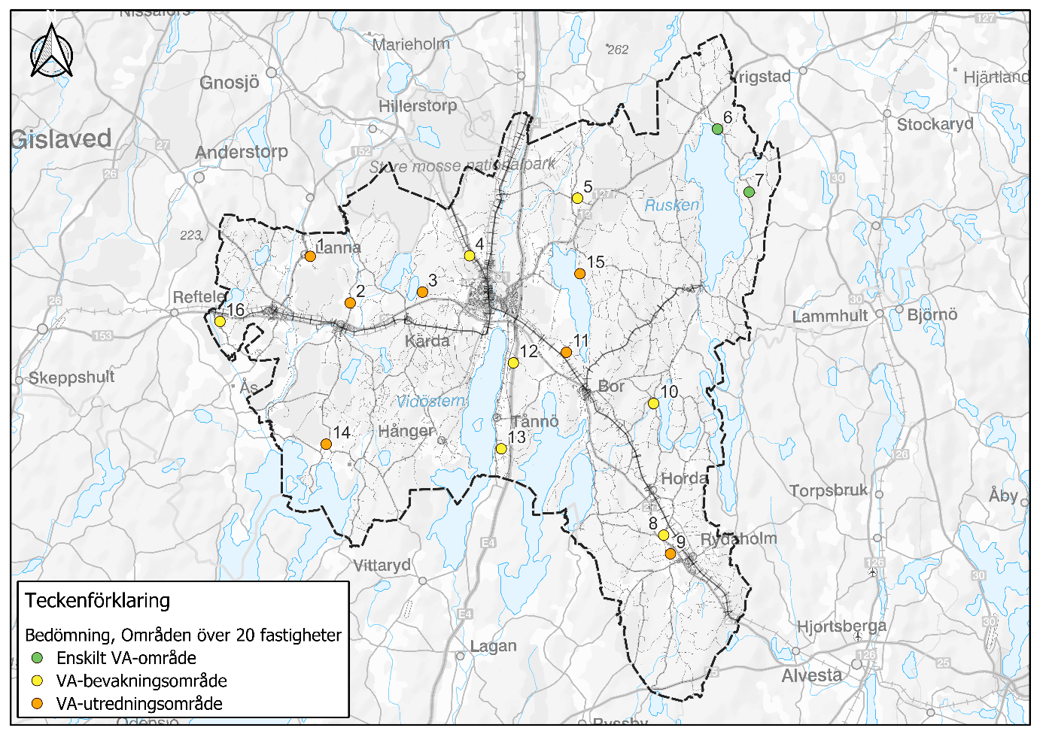
Figur 8. Lokalisering och resulterande bedömning av VA-planområden. Grönmarkerade områden utgör områden för enskilt VA, gula områden utgör bevakningsområden och orangea områden utgör utredningsområden
Behovet av och möjligheten till en förändrad VA-försörjning i kommunens VA-planområden sammanfattas i Figur 9 och Figur 10. Behovet har analyserats utifrån den viktning mellan behovskriterierna som beskrivs i kap 2.2.

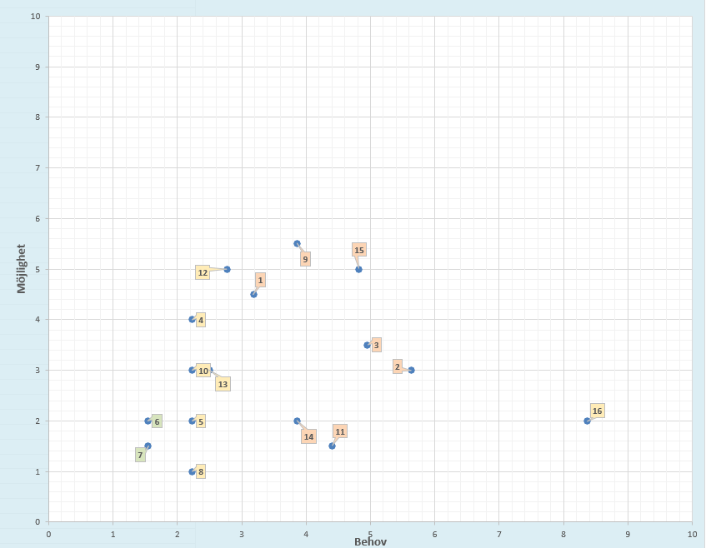
Figur 9. Resultat med viktning samhälle 36%, miljö 36% och hälsa 27%.
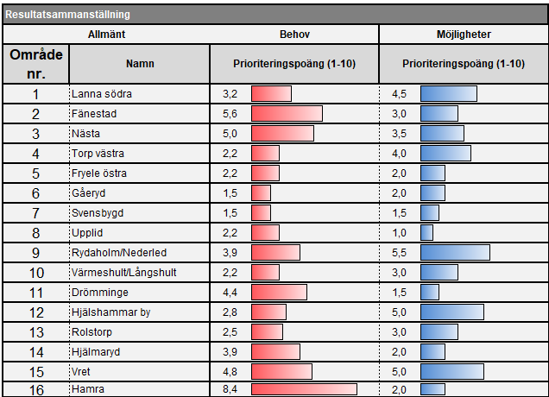
Figur 10. Bedömning av respektive områdes behov och möjlighet till förändrad VA-försörjning.

Områden med enskilt VA
Enskilt VA-område
Nr | Namn | Kommentar
6 | Gåeryd | Området har lågt bebyggelsetryck och består av 34 bostäder varav ungefär hälften utgörs av permanentboende. Bostäderna i området förses med enskilda vattentjänster inom den egna fastigheten. Utsläppsgraden från de enskilda avloppen i området bedöms som låg och de enskilda avloppsanläggningarna är inventerade ca år 2021–2022.  Enligt Länsstyrelsernas GIS-stöd för planering och tillsyn av små avlopp föreligger det ingen risk för påverkan av fosfor från området. En mindre del av området är beläget inom 500 m från badplats. Recipient för området är sjön Rusken som enligt VISS har måttlig ekologisk status. Bedömningen baseras på att vattenförekomsten är påverkad av flödesförändringar.  Enligt GIS stödet finns en viss risk för påverkan på enskilda vattentäkter i en del av området men det finns uppgifter om detta. Skulle det inkomma information om påverkan kan områdets behov förändras.
7 | Svensbygd | Området har lågt bebyggelsetryck och består av 23 bostäder varav majoriteten består av fritidsboende. Det finns förening för vatten och avlopp i området men dessa kan inte försörja hela området med vattentjänster. Utsläppsgraden från de enskilda avloppen i området är låg och de enskilda avloppsanläggningarna inventerades år 2021–2022.  Enligt Länsstyrelsernas GIS-stöd för planering och tillsyn av små avlopp föreligger det ingen risk för påverkan av fosfor från området. Området ligger inom 100 meter från sjön Rusken som är recipient för området. Enligt VISS har Rusken måttlig ekologisk status. Bedömningen baseras på att vattenförekomsten är påverkad av flödesförändringar.  Enligt GIS stödet finns en viss risk för påverkan på enskilda vattentäkter i en del av området men det finns uppgifter om detta. Skulle det inkomma information om påverkan kan områdets behov förändras.

VA-bevakningsområden
VA-bevakningsområde
Nr | Namn | Kommentar
4 | Torp västra | Området har lågt bebyggelsetryck och består av 26 bostäder varav samtliga utgörs av permanentboende. Bostäderna i området förses med enskilda vattentjänster inom den egna fastigheten. De enskilda avloppen inventerades ca år 2020.  Enligt Länsstyrelsernas GIS-stöd för planering och tillsyn av små avlopp föreligger det ingen risk för påverkan av fosfor från området. Recipient för området är Lagan, som enligt VISS har måttlig ekologisk status. Bedömningen baseras på att vattenförekomsten är påverkad av konnektivitetsförändringar och flödesförändringar.  Enligt GIS-stödet finns det indikationer på risk för påverkan på dricksvattenkvaliteten i området, vilket bör bevakas.
5 | Fryele östra | Området har lågt bebyggelsetryck och består 21 bostäder varav samtliga utgörs av permanentboende. Bostäderna i området förses med enskilda vattentjänster inom den egna fastigheten. De enskilda avloppen inventerades ca år 2020–2021 varpå flertalet anläggningar åtgärdades.  Enligt Länsstyrelsernas GIS-stöd för planering och tillsyn av små avlopp föreligger det ingen risk för påverkan av fosfor från området. Recipient för området är Härån som enligt VISS har måttlig ekologisk status. Bedömningen baseras på att vattenförekomsten är påverkad av konnektivitetsförändringar.  Enligt GIS-stödet finns det indikationer på risk för påverkan på dricksvattenkvaliteten i området, vilket bör bevakas.
8 | Upplid | Området har lågt bebyggelsetryck och består av 26 bostäder varav majoriteten utgörs av permanentboende. Bostäderna i området förses med enskilda vattentjänster inom den egna fastigheten. Vissa avloppsanläggningar inventerades nyligen, resterande ska ske i närtid.  Enligt Länsstyrelsernas GIS-stöd för planering och tillsyn av små avlopp föreligger det ingen risk för påverkan av fosfor från området. Området ligger i två olika delavriningsområde där recipient för den nordöstra delen är Lången och recipient för den sydvästra delen är Fyllesjön.  Enligt viss har Lången god ekologisk status. Statusen i Fyllesjön är inte klassad.  Enligt GIS-stödet finns det indikationer på risk för påverkan på dricksvattenkvaliteten i området, vilket bör bevakas. Vidare bör även resultat av fortsatt inventering i området bevakas.
10 | Värmeshult/Långshult | Området har lågt bebyggelsetryck och består av 32 bostäder varav majoriteten utgörs av permanentboende. Bostäderna i området förses med enskilda vattentjänster inom den egna fastigheten. De enskilda avloppsanläggningarna inventerades år 2016.  Enligt Länsstyrelsernas GIS-stöd för planering och tillsyn av små avlopp föreligger det ingen risk för påverkan av fosfor från området. Recipient för området är Lången som enligt VISS har god ekologisk status.  Enligt GIS-stödet finns det indikationer på risk för påverkan på dricksvattenkvaliteten i området, vilket bör bevakas.
12 | Hjälshammar by | Området har lågt bebyggelsetryck och består 27 bostäder varav majoriteten utgörs av permanentboende. Bostäderna i området förses med enskilda vattentjänster inom den egna fastigheten. De enskilda avloppsanläggningarna i området inventerades år 2019.  Enligt Länsstyrelsernas GIS-stöd för planering och tillsyn av små avlopp föreligger det ingen risk för påverkan av fosfor från området. Recipient för området är sjön Vidöstern som enligt VISS har måttlig ekologisk status. Den sammanvägda ekologiska statusen för vattenförekomsten är klassad till måttlig med avseende på fisk och morfologiska förändringar och kontinuitet, växtplankton och bottenfauna.  Enligt GIS-stödet finns det finns indikationer på risk för påverkan på dricksvattenkvaliteten i området, vilket bör bevakas.
13 | Rolstorp | Området består av 20 bostäder varav majoriteten utgörs av permanentboende. I anslutning till området finns ett visst bebyggelsetryck. Bostäderna i området förses med enskilda vattentjänster inom den egna fastigheten. Det finns nya enskilda avloppsanläggningar i området.  Enligt Länsstyrelsernas GIS-stöd för planering och tillsyn av små avlopp föreligger det ingen risk för påverkan av fosfor från området. Recipient för området är sjön Vidöstern som enligt VISS har måttlig ekologisk status. Den sammanvägda ekologiska statusen för vattenförekomsten är klassad till måttlig med avseende på fisk och morfologiska förändringar och kontinuitet, växtplankton och bottenfauna.  Enligt GIS-stödet föreligger det en liten risk för påverkan på dricksvattenkvaliteten. Området bör bevakas med avseende på förändrat bebyggelsetryck.
16 | Hamra | Området har ett lågt bebyggelsetryck och består av 43 bostäder varav samtliga utgörs av permanentboende. Bostäderna i området förses med enskilda vattentjänster inom den egna fastigheten. Området har tidigare ingått i verksamhetsområdet för spillvatten. Den 24 april 2025 beslutade kommunfullmäktige i Värnamos kommun om inskränkning av verksamhetsområde för spillvatten i området.  Enligt Länsstyrelsernas GIS-stöd för planering och tillsyn av små avlopp föreligger det risk för fosforbelastning från små avlopp från området. Recipient för området är sjön Draven som enligt VISS har måttlig ekologisk status. Bedömningen baseras på att vattenförekomsten är påverkad av övergödning. Draven utgör även Natura 2000-område samt naturreservat.  Enligt GIS-stödet finns det indikationer på risk för påverkan på dricksvattenkvaliteten i området. I SGU:s kartdatabas över vattentillgång i mindre magasin redovisas risk för låg möjlighet till vattenuttag i området.  Området bör bevakas med avseende på förändrat behov av allmänna vattentjänster. Nytt informationsmaterial avses skickas ut till fastighetsägarna. De som tidigare fått sina avloppsanläggningar utdömda kommer få krav att anlägga nya.

VA-utredningsområden
De VA-utredningsområdena som lokaliserats inom ramen för denna vattentjänstplan kommer prioriteras i ordningen 1–5. Behoven av allmänna vattentjänster i prioriteringsområde 1–4 avses utredas under kommande 4 årsperiod (2026–2029). Behoven i utredningsområden med prioriteringsordning 5 avses utresas under nästkommande 4 årsperiod (2030–2034).
VA-utredningsområde
Nr | Namn | Kommentar
1 | Lanna Södra | Området har lågt bebyggelsetryck och består av 33 bostäder varav samtliga utgörs av permanentboende. Bostäderna i området förses med kommunalt vatten. Avlopp hanteras enskilt inom den egna fastigheten.  Enligt Länsstyrelsernas GIS-stöd för planering och tillsyn av små avlopp föreligger det en stor risk för påverkan på specifikt vatten inom en mindre del av området. För övriga delar bedöms det inte finnas någon risk för påverkan på specifikt vatten.  Recipient för området är Havridaån som enligt VISS har måttlig ekologisk status med avseende på övergödning. Bedömningen baseras även på att vattenförekomsten är påverkad av konnektivitetsförändringar, morfologiska förändringar och flödesförändringar.  Det finns indikationer på att området inte kan tillgodose behovet av avlopp med enskilda anläggningar på ett tillfredställande sätt. Områdets påverkan på recipienten bör utredas vidare. Området har utredningsprioritering 5.
2 | Fänestad | Området har ett lågt bebyggelsetryck och består av 38 bostäder varav samtliga utgörs av permanentboende. Bostäderna i området förses med enskilda vattentjänster inom den egna fastigheten. De enskilda avloppen inventerades ca år 2014.  Enligt Länsstyrelsernas GIS-stöd för planering och tillsyn av små avlopp föreligger det risk för fosforbelastning från små avlopp från området. Recipienten för området är Storån som enligt VISS har god ekologisk status.  Enligt GIS-stödet finns det finns indikationer på risk för påverkan på dricksvattenkvaliteten i området. I SGU:s kartdatabas över vattentillgång i mindre magasin redovisas risk för låg möjlighet till vattenuttag i området.  Det finns indikationer på att området inte kan tillgodose behovet av vatten och avlopp med enskilda anläggningar på ett tillfredställande sätt. Områdets behov av allmänna vattentjänster bör utredas vidare. Området har utredningsprioritering 4.
3 | Nästa | Området har ett visst bebyggelsetryck och består av 40 bostäder varav majoriteten utgörs av permanentboende. Bostäderna i området förses med enskilda vattentjänster inom den egna fastigheten. Utsläppsgraden från de enskilda avloppen i området är låg och de enskilda avloppsanläggningarna är inventerade och åtgärdade ca år 2020.  Enligt Länsstyrelsernas GIS-stöd för planering och tillsyn av små avlopp föreligger det stor risk för fosforbelastning från små avlopp från området. Recipient för området är Nästasjön, som enligt VISS har måttlig ekologisk status. Ingen betydande påverkanskälla har identifierats.  Enligt GIS-stödet finns det indikationer på risk för påverkan på dricksvattenkvaliteten i området.  Det finns indikationer på att området inte kan tillgodose behovet av vatten och avlopp med enskilda anläggningar på ett tillfredställande sätt. Områdets behov av allmänna vattentjänster bör utredas vidare. Området har utredningsprioritering 1.
9 | Rydaholm/Nederled | Området har lågt bebyggelsetryck och består av 22 bostäder varav majoriteten utgörs av permanentboende. Flera hushåll inom området är ansluta till den allmänna anläggningen för vatten och spillvatten. Resterande bostäder i området förses med enskilda vattentjänster inom den egna fastigheten.  Enligt Länsstyrelsernas GIS-stöd för planering och tillsyn av små avlopp föreligger det stor risk för fosforbelastning från små avlopp från området. Recipient för området är Helge å som enligt VISS har måttlig ekologisk status. Den sammanvägda ekologiska statusen klassas till måttlig med avseende på fisk och hydromorfologi samt näringsämnen.  Enligt GIS-stödet finns det finns indikationer på risk för påverkan på dricksvattenkvaliteten i området samt stor risk för påverkan av allmän grundvattentäkt i en del av området. Området är beläget inom yttre skyddszon för Rydaholms vattenskyddsområde.  Det finns indikationer på att området inte kan tillgodose behovet av vatten och avlopp med enskilda anläggningar på ett tillfredställande sätt. Områdets behov av allmänna vattentjänster bör utredas vidare. Området har utredningsprioritering 5.
11 | Drömminge | Området har lågt bebyggelsetryck och består av 37 bostäder varav samtliga utgörs av permanentboende. De enskilda avloppen i området är inte inventerade varpå utsläppsgraden från de enskilda avloppen i området är okänd.  Enligt Länsstyrelsernas GIS-stöd för planering och tillsyn av små avlopp föreligger det stor risk för fosforbelastning från små avlopp från en del av området och risk i resterande del. Recipient för området är sjön Flåren som enligt VISS har måttlig ekologisk status. Den sammanvägda ekologiska statusen baseras på växtplankton samt morfologiska förändringar och kontinuitet.  Enligt GIS-stödet finns det finns indikationer på risk för påverkan på dricksvattenkvaliteten i området.  Det behöver utredas vidare om enskilda vatten och avloppsanläggningar kan godtas med hänsyn till människor hälsa och miljön. Området har utredningsprioritering 2.
14 | Hjälmaryd | Området har lågt bebyggelsetryck och består av 21 bostäder varav hälften utgörs av permanentboende. Bostäderna i området förses med enskilda vattentjänster inom den egna fastigheten. De enskilda avloppsanläggningarna i området inventerades år 2022 och åtgärder pågår.  Enligt Länsstyrelsernas GIS-stöd för planering och tillsyn av små avlopp föreligger det risk för fosforbelastning från små avlopp i området. Recipient för området är sjön Bolmen som enligt VISS har måttlig ekologisk status. Den sammanvägda ekologiska statusen klassas till måttlig med tillförlitlighet 2 på grund av växtplankton och bottenfauna.  Enligt GIS-stödet finns det finns indikationer på risk för påverkan på dricksvattenkvaliteten i området.  Det behöver utredas vidare om enskilda vatten och avloppsanläggningar kan godtas med hänsyn till människor hälsa och miljön. Området har utredningsprioritering 5.
15 | Vret | Området har högt bebyggelsetryck och planeras för ett högre antal bostäder. Idag finns det 20 bostäder inom området varav samtliga förväntas utgöras av permanentboende. För befintliga bostäder kan stora delar av området anslutas till befintlig vatten- och avloppsförening med tillfredsställande vattenkvalitet och avloppsrening. Det finns lokala föreskrifter för att inte infiltrera avloppsvatten närmare recipient än 200m. De enskilda avloppsanläggningarna i området inventerades år 2022.  Enligt Länsstyrelsernas GIS-stöd för planering och tillsyn av små avlopp föreligger det stor risk för fosforbelastning från små avlopp i området. Recipient för området är sjön Hindsen som enligt VISS har god ekologisk status. Hindsen utgör reservvattentäkt för Värnamo.  Det finns inga indikationer på bristande dricksvattenkvalitet i området.  Området kommer utökas med fler bostäder och är beläget nära Hindsen. Påverkan från den ökade exploateringen i området samt områdets påverkan på recipienten bör utredas. Området har utredningsprioritering 3.

VA-utbyggnadsområden
Det har inte lokaliserats några VA-utbyggnadsområden i Värnamo kommun inom ramen för denna vattentjänstplan. Beroende på utfall av behovsutredning kan områden som idag klassas som VA-utredningsområden bli aktuella att förse med allmänna vattentjänster.

Skyfall
Enligt §6b i LAV ska:
”en vattentjänstplan innehålla en redogörelse för kommunens bedömning av vilka åtgärder som behöver vidtas för att de allmänna VA-anläggningarna ska fungera vid en ökad belastning som uppkommer vid skyfall”.
Bedömningen ska omfatta alla allmänna vattentjänster (dricksvatten, spillvatten och dagvatten) och avgränsas till endast skyfall och omfattar inte andra klimatrelaterade händelser. Varken i LAV eller dess förarbeten förekommer det någon närmare definition av skyfall än ”intensiv korttidsnederbörd”. Därmed finns en flexibilitet för kommunen själv att bedöma vilket regn som används som utgångspunkt i åtgärdsanalysen.

3.1 Generellt
Våra dagvattensystem är till för att avleda vatten genom ledningar och öppna diken. I samband med skyfall är dagvattensystemets kapacitet mycket begränsad i förhållande till regnets intensitet och volym. Det gäller även för markens infiltrationsförmåga som ofta inte räcker till för att ta emot regnmängderna. Följden blir avrinning på markytan som kan leda till översvämning, vilket i sin tur kan leda till oönskade konsekvenser för ett samhälle, en stad eller en ort och medföra att viktiga försörjningsfunktioner skadas.
Beroende på var översvämningen inträffar kan den medföra allvarliga konsekvenser för exempelvis bebyggelse, infrastruktur och samhällsviktig verksamhet (MSB, 2017). I föreliggande vattentjänstplan ligger fokus på identifiering av VA-anläggningar där risk för översvämning vid skyfall finns, samt vilka åtgärder som kan vidtas för att bibehålla VA-anläggningarnas funktion.

3.2 Skyfallskartering
Parallellt med arbetet med denna vattentjänstplan upprättades också en skyfallsmodellering för samtliga av kommunens tätorter med omnejd. Skyfallskarteringen består av 13 delmodeller som täcker hela Värnamo kommun. I karteringen har 19 tätorter modellerats med högre detaljeringsgrad. En översikt över skyfallsmodellerna och tätorterna ges i Figur 11 nedan.

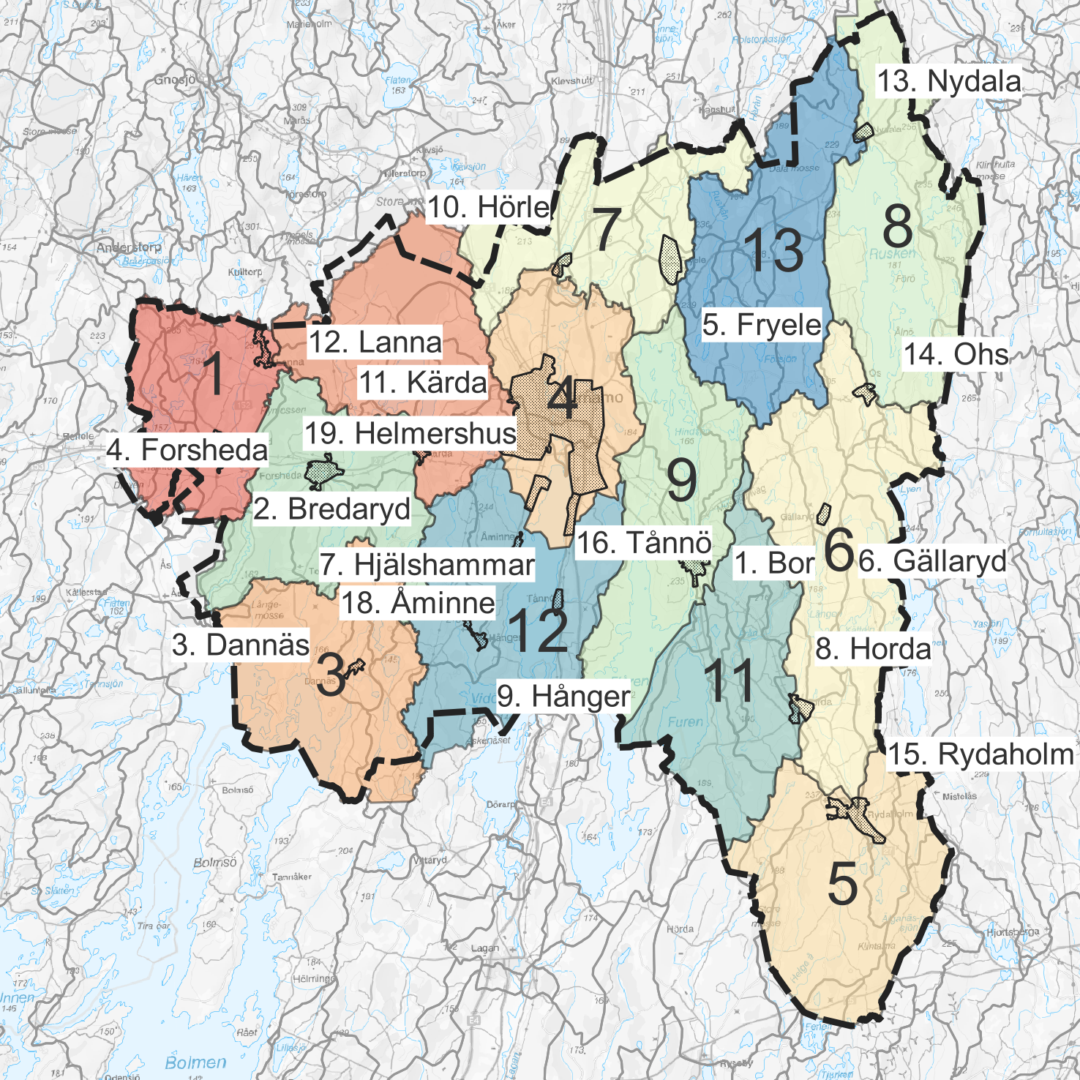
Figur 11. Översikt över kommunens samhällen och skyfallsmodeller. Källa: Sweco, 2023.
Skyfallsmodellerna är hydrodynamiska modeller som beskriver hur vatten transporteras över markytan. Modellerna beaktar hur vattnets hastighet påverkas av markanvändningen samt hur vatten kan infiltrera till marken med hänsyn till markanvändning samt underliggande jordarter. Modellerna har en hög detaljeringsgrad i tätortsområden och lite lägre upplösning utanför tätorter. Inom tätorter med verksamhetsområde för dagvatten har ledningsnätets kapacitet beaktats. I Värnamo tätort beskrivs kapaciteten i det dagvattenförande ledningsnätet med en ledningsnätsmodell som kopplats samman med skyfallsmodellerna. För resterande tätorter i kommunen har ett avdrag gjorts med ett 5-årsregn på hårdgjorda ytor där kommunen har verksamhetsområde för dagvatten.
För samtliga modeller har dimensionerande nederbördshändelse för skyfall simulerats, dvs ett 100-årsregn med klimatfaktor 1,4. Klimatfaktorn valdes utifrån dialog med Länsstyrelsen i Jönköpings län. En klimatfaktor på 1,4 går i linje med klimatförändringarnas effekt på skyfall i slutet på innevarande sekel utifrån nuvarande kunskapsläge från SMHI (SMHI, 2017) förutsatt fortsatt höga utsläpp av växthusgaser i enlighet med klimatscenario RCP8,5.
Resultatet av karteringen finns redovisade utifrån följande resultattyper:
- Maximalt vattendjup
- Maximalt flöde
- Maximal hastighet
- Översvämningsvaraktighet, för djup som överstiger 10 cm
- Flödesriktning, vid maximal hastighet
Utöver ovanstående beräkningsresultat för 100-årsregn finns även avrinningsvägar och instängda områden karterade för Värnamo tätort. Detta underlag är baserat på en s.k. topografisk analys, vilket innebär att terrängens förutsättningar analyserats utan någon hänsyn till hydrologi eller hydraulik (t.ex. markens infiltrationsförmåga eller dagvattensystemets funktion). Karteringar över vattnets väg och potentiella översvämningsytor ger en god vägledning om var riskerna för översvämning är särskilt stora, som underlag för prioriteringar.

3.2.1 Framtagande av åtgärdsförslag
Identifiering av de delar av den allmänna VA-anläggningen som bedöms kunna påverkas negativt av ett skyfall har gjorts genom en stegvis analys utifrån, den ovan beskrivna, karteringens resultat enligt följande:
- Buffring på 5 m runt erhållna VA-anläggningar (tryckstegringsstationer, pumpstationer för spill- respektive dagvatten, avloppsreningsverk samt vattenverk)
- Kombination av buffrade ytor med resultat för maximalt vattendjup, så att för varje buffrad yta erhålls värdet för det maximala vattendjupet inom ytan
- Kontroll av objekten utifrån om risk bedöms föreligga. Bedömningen genomfördes manuellt utifrån vattendjup och utbredning.
De allmänna VA-anläggningarna som hade ett karterat vattendjup på minst 20 cm inom buffertzonen benämndes som ”riskobjekt”, vilket innebär att det är ett objekt som kan komma att översvämmas vid skyfall. Dessa analyserades sedan mer detaljerat vid ett mötestillfälle för att kartlägga föreliggande åtgärdsbehov. För vissa objekt kartlades även kringliggande vattennivåer mer exakt för att kunna ta fram lämpliga åtgärdsförslag. Vid vissa stationer mättes även den exakta höjden för lokalisering av elskåpen (vid platsbesök), detta för att tydliggöra vid vilka stationer störst åtgärdsbehov förelåg.
Åtgärder för skyfallshantering kan delas in i tre kategorier, skyfallsyta, skyfallsled eller styrning av skyfall, se Figur 12 nedan. Beroende på förutsättningarna i anslutning till den anläggning som påverkas kan det t.ex. handla om arbete med marknivåer i syfte att styra skyfallsvattnet till en annan plats. Kompletterande åtgärder för specifika objekt kan också bli aktuella, exempelvis höjning av el- och styrskåp och/eller extern klimatsäkring av själva byggnaden.
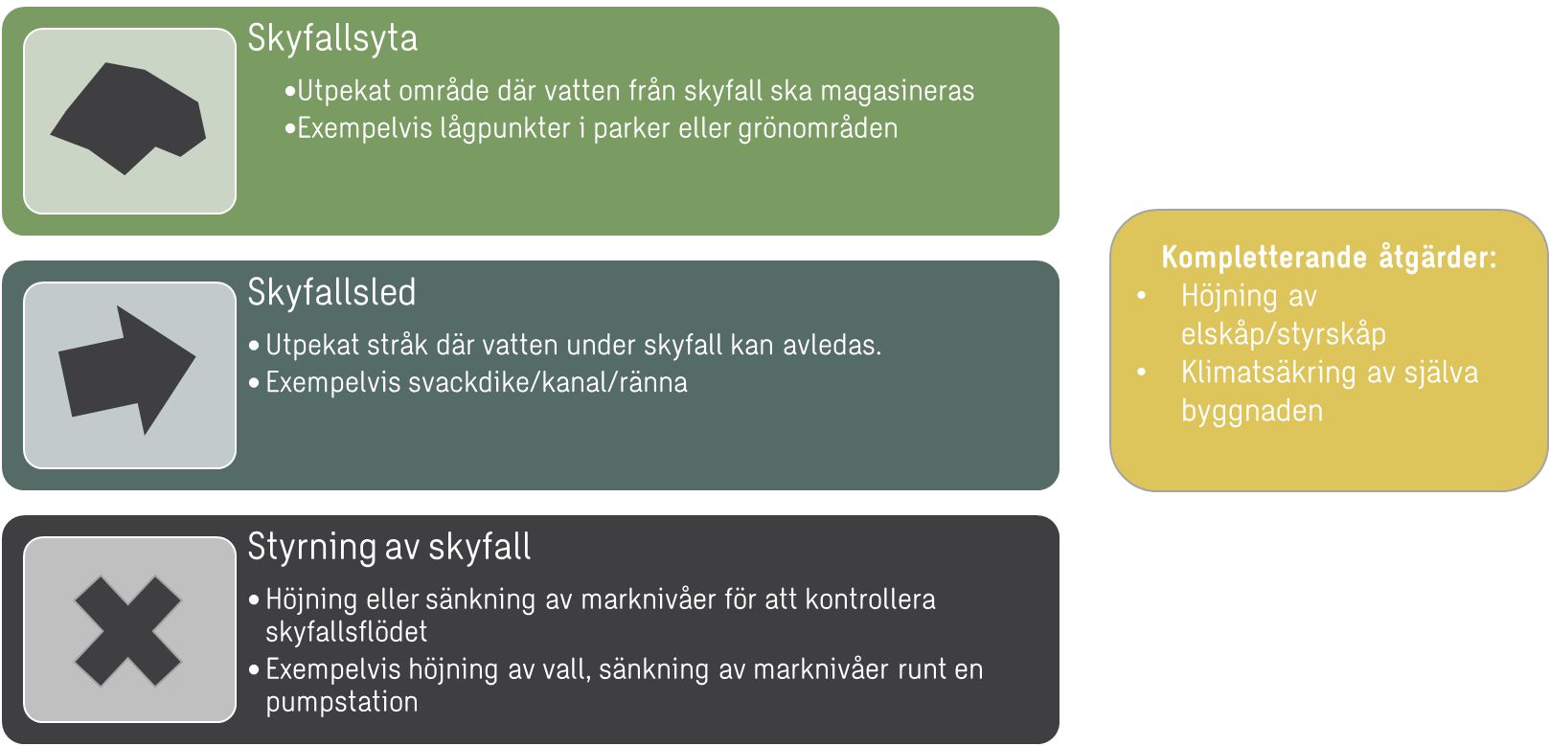
Figur 12. Schematisk illustration av tänkbara skyfallsåtgärder.

3.3 Identifierade VA-anläggningar där risk för översvämning föreligger
Flertalet stationer för spill-, dricks- eller dagvatten i olika delar av kommunen har pekats ut som riskobjekt (baserat på skyfallsanalys som beskrivs närmare i avsnitt 3.2). Dessa redovisas ortsvis nedan med övergripande tillhörande åtgärdsförslag. Lämpliga åtgärder för varje specifik station behöver detaljstuderas ytterligare i den vidare processen. Åtgärder som kan bli aktuella på kort sikt är klimatsäkring av själva stationsbyggnaderna, både externt (väggar och tak) samt internt (flytt av elektriska delar från marknivå till högre upp i anläggningen). Om det finns plats samt bedöms vara lämpligt skulle styrning av skyfall genom invallning (mobil eller stationär) också kunna bli aktuellt. Det är också viktigt att den generella driften av och tillgängligheten till den påverkade stationen också säkerställs vid ett skyfall.
Vid skyfall som resulterar i stora vattendjup kring en pump eller tryckstegringsstation kan elförsörjningen brytas och driftavbrott uppstå. Vid elavbrott nödavleder en pumpstation orenat spillvatten till recipienten. Detta kan i sin tur innebära ökad mikrobiell belastning i råvattnet.
I Rydaholm finns det en spillvattenpumpstation som är lokaliserad i lågpunkt med platt mark runt omkring. För denna station föreslås styrning av skyfall som åtgärd genom markåtgärder för att säkerställa en god avledning förbi stationen. Ett åtgärdsförslag som avses utredas vidare här är att sänka den gång- och cykelväg som sträcker sig väster och söder om stationen. Det skulle med största sannolikhet räcka med att sänka GC-vägen lite så rinner vattnet vidare direkt söderut och inte in på stationen.
I Bor finns en utpekad spillvattenpumpstation med risk för påverkan vid skyfall. Vid platsbesök noterades dock att vägen söder om stationen i avrinningsriktningen ligger ca 5 cm lägre, vilket resulterar i att vattnet bedöms rinna förbi stationen innan den tar skada. Dock rinner det en bäck i anslutning till stationen, vilket skulle kunna bidra till ytterligare påverkan utöver risken för påverkan vid skyfall. Risk för höga flöden har inte inkluderats i denna vattentjänstplan men bör inkluderas i kommande utredningsarbete. I detta fall bör en analys av sannolikhet och konsekvens inkluderas.
I Forsheda finns det en spillvattenpumpstation där det även idag föreligger problem vid extrem nederbörd. Detta beror med största sannolikhet på kombinerad påverkan från själva nederbörden och höga flöden i angränsande vattendrag. Stationen har tidigare vallats in med sandsäckar för att undvika påverkan på dess funktion. Fortsatt temporär lösning eller byte till permanent invallning (styrning av skyfall) utreds förslagsvis i det vidare arbetet.
I Horda bör åtgärder gällande styrning av skyfall runt en spillvattenpumpstation utredas ytterligare. En skyfallsled i form av ett dike skulle också eventuellt kunna bli aktuellt för att säkerställa en god avledning runt stationen.
I Lanna planeras ytterligare platsbesök vid två spillvattenpumpstationer som pekats ut som riskobjekt för att säkerställa åtgärdsbehov och eventuella lämpliga åtgärder. Den ena stationen är lokaliserad i ett avrinningsstråk mot en bäck. Den mest sannolika åtgärden i detta fall är att styra skyfallet förbi stationen på ett säkert sätt.
I Ohs planeras ytterligare platsbesök vid en spillvattenpumpstation där det finns risk för dämning runt stationen vid skyfall. Exakt höjd på stationens elskåp är inte inmätt men det är placerat minst 1 meter över marknivån. Terrängen i området behöver studeras närmare för att kunna peka ut eventuellt åtgärdsbehov och den mest lämpliga åtgärden. Stationen är lokaliserad inom vattenskyddsområde.
I Värnamo tätort finns det flera stationer som pekats ut som riskobjekt vid skyfall:
- En spillvattenpumpstation i norra delen av orten längs med en bäck där riskerna är stora och åtgärder krävs på kort sikt. Den ligger inom ett av de större avrinningsområdena så vattenmängderna som når stationen är stora. Den är dessutom lokaliserad inom vattenskyddsområde. Vidare utredning krävs för att kunna ta fram ett mer exakt åtgärdsförslag.
- En strategiskt viktig dagvattenpumpstation i centrala delen av orten. Platsbesök behöver göras för att avgöra storleken på åtgärdsbehovet. Fastställt är dock att elskåpet står på golvet i stationen och kommer med största sannolikhet behöva höjas (kompletterande åtgärd). Stationen är lokaliserad inom vattenskyddsområde.
- En spillvattenpumpstation i centrala Värnamo i anslutning till Lagan som är lokaliserad mitt i en stor lågpunkt samt inom vattenskyddsområde. Kring denna station pågår utredning kring åtgärdsförslag för att skydda dess funktion vid både skyfall och vid höga flöden i Lagan.
- I östra delen av orten pågår ombyggnadsarbete av en station som pekats ut som riskobjekt. I samband med detta utreds behov av markåtgärder för att höja stationen (styrning av skyfall).
- En strategiskt viktig tryckstegringsstation i sydvästra delen av Värnamo där risk för påverkan från höga flöden i angränsande bäck behöver utredas vidare i kombination med utredning gällande lämplig åtgärd för att säkerställa funktionen vid skyfall. I detta fall bör analys av sannolikhet och konsekvens inkluderas. Bedömningen i nuläget är att någon form av markåtgärd (styrning av skyfall) kommer att krävas. Behovet av markåtgärder gäller även för två närliggande spillvattenpumpstationer. Dessa bedöms dock inte uppleva påverkan från ovan nämnda bäck.
En stor risk för påverkan på stationerna är också om det sker ett större elavbrott som sätter pumparna ur funktion. Skulle t. ex flera pumpstationer samtidigt vara utan el kommer det innebära bräddningar. I princip alla allmänna stationer i Värnamo kommun har dock anslutning till reservkraft. Några stationer har även inbyggd reservkraft. Denna risk bedöms därmed inte vara betydande.
En reservoar som riskerar att påverkas vid höga flöden i Lagan är Ljusseveka lågreservoar. För att hantera detta har den försetts med en jordvall. Det bedöms dock inte finnas risk för översvämning med anledning av skyfall. Vid en sådan händelse är det främst framkomligheten till reservoaren som riskerar att påverkas. Parallellt med framtagande av denna vattentjänstplan pågår arbete med en kommunal översvämningsplan. Ett centralt underlag till planen är ovan nämnda skyfallsmodellering (se 3.2). Inom ramarna för detta arbete utreds även framkomligheten till olika anläggningar vid ett skyfall samt åtgärdsbehov för att säkerställa detta. I detta arbete är det viktigt att ta fram driftinstruktioner för de olika skyfallsåtgärder som genomförs.
Det vidare åtgärdsarbetet generellt avses ske i dialog med Räddningstjänsten och andra relevanta aktörer så att åtgärderna blir förankrade på bred front.

3.3.1 Åtgärdsplanering ledningsnät
Vid skyfall kommer vatten ansamlas på ytor där det under mark ligger ledningar. Dagvattensystemen förväntas vid skyfall vara fulla och avledning till dessa system sker först när flödena i dagvattensystemen minskar och kapacitet finns. Vid höga nivåer i vattendrag kan utloppsledningar dämmas upp som följd av en högre trycknivå och medföra översvämningar uppströms.
För spillvattensystemen kan man förvänta sig ett ökat flöde som följd av skyfall och höga nivåer i havet. Inläckage till spillvattenledningar vid skyfall förväntas öka som följd av bland annat:
- Ökat inläckage från felkopplingar, dagvatten till spillvatten
- Ökat risk för att dagvatten/vatten från sjöar och vattendrag däms in i spillvattensystem via t.ex bräddledningar
- Ökat risk för uppdämning av dagvatten in i spillvattensystem via bäckar, vattendrag
Där ledningar ligger grunt, markytorna är genomsläppliga och ledningarna har kapacitetsproblem kan en lokal vattensamling på ytan skapa ett visst förhöjt flöde i ledningen i samband med ett skyfall. Detta anses dock vara en relativt obetydlig källa jämfört med andra bidrag till tillskottsvatten.
Ca 45 % av allt avloppsvatten som renas i avloppsreningsverken utgörs av tillskottsvatten. Kommunen har strategiskt jobbat under en längre tid med att hitta och jobba bort tillskottsvatten, i princip alla orter har gjorts utredningar för att hitta tillskottsvattnet.

I Värnamo är strategin att succesivt bygga upp ett system med fasta mätpunkter för att genom analys av mätdata kunna ta fram nyckeltal avseende läck- och dräneringsvattentillskott och regnvattentillskott och härefter använda nyckeltalen för friskförklaring eller prioritering av områden för mer detaljerade utredningar. Detta arbete har påbörjats och avses fortsätta.
Det pågår även arbete med att upprätta en datormodell över spillvattensystemet i kommunen. Syftet med denna är att kunna klargöra behovet av kapacitetsförstärkningar, främst med anledning av nya bostäder och verksamhetsområden enligt översiktsplanen. Den är funktionell för vissa delar av kommunen men är inte helt kommuntäckande ännu. Kontinuerligt arbete pågår.
Det finns även en datormodell över ledningssystemet för dagvatten. Denna är heltäckande och ger en god bild över var det finns kapacitetsproblem. Modellen utgör ett bra underlag för prioritering av åtgärder. Gällande krav på dimensionering av dagvattenanläggningar vid nybyggnation redovisas detta i kommande dagvattenplan, vilken avses antas under våren 2026.
I arbetet med inläckage är en del också att identifiera bräddpunkter som vid nederbörd bräddar som mest. Vid dessa kan t. ex installation av backventiler bli aktuellt. Detta har exempelvis gjorts för bräddledningen vid Ljusseveka vattenverk.
För dricksvattensystemen anses ej vattensamlingar ovan mark där ledningar ligger utgöra en risk då dricksvattensystemet är trycksatt.

3.3.1 Skredrisker i samband med skyfall
Sett till statistiken uppträder fler skredhändelser vid oftare och mer intensiv nederbörd och blir med klimatförändringarna allt mer aktuellt. Skredfrekvens bedöms kunna öka vid kraftig och/eller långvarig nederbörd (NVI, 2019). Vid långvariga och/eller intensiva regn mättas de övre jordlagren och vattennivåer i vattendrag ökar, vilket kan medföra erosion och ytliga skred som igen kan förorsaka större skredhändelser. På en yta med liten lutning har ytavrinningen låg hastighet, och risken för erosion är liten. Ytor med brantare lutning där vatten kanaliseras gör att vattnet uppnår högre hastigheter och erosion uppstår, speciellt om vattnet avrinner över fyllnadsmassor eller andra lösa massor.
Erosion innebär att massor flyttar på sig och kan öka risken för lokala skred. Om stabiliteten i exempelvis en slänt är låg och området därmed har liten eller ingen robusthet för extra belastning, kan ökad nederbörd vara tillräckligt för naturligt utlösta skred. Oftast krävs det dock ytterligare belastning / påverkan för att framprovocera skredhändelser (NVI, 2019). I det parallella projektet med en översvämningsplan rekommenderas en vidare analys av dessa risker samt eventuell påverkan på VA-försörjningen, men även andra samhällsfunktioner.

3.4 Ansvar för skyfall
Den allmänna dagvattenanläggningen där VA-huvudmannen enligt LAV ansvarar är till för att avleda vatten genom ledningar och öppna diken. I samband med skyfall är dagvattensystemets kapacitet mycket begränsad i förhållande till regnets intensitet och volym. När dagvattensystemet är fullt innebär det i praktiken att avrinningen av regnöverskottet primärt beror av marknivån.
Vem som ansvarar för skyfall är en frågeställning som många kommuner i Sverige står inför att utreda, det finns idag inga nationella bestämmelser i frågan. Kommunen är enligt Plan- och bygglagen (PBL) ansvarig för att bebyggelse anläggs på mark lämplig för ändamålet, och ska därmed ta hänsyn till översvämningsrisker vid planering av ny bebyggelse. Allt ansvar för översvämningssäkring ligger dock inte på kommunen utan fastighetsägare och verksamhetsutövare har ansvar att skydda sin egendom.
Kommuner är, som ovan nämnt, skyldiga att beakta översvämningsrisker både i bebyggd miljö och i planering av nya områden. Enligt Plan- och bygglagen (PBL) ska kommunen i översiktsplanen bedöma och värdera risken för skador på den bebyggda miljön till följd av översvämning. Kommunen är också skyldig att arbeta strategiskt med hur riskerna kan minska eller upphöra.
Förutom ovanstående skyldigheter gällande översiktsplanering har kommuner enligt lagen om kommuners och regioners åtgärder inför och vid extraordinära händelser i fredstid och höjd beredskap (2006:544), också skyldighet att genomföra risk- och sårbarhetsanalyser. I dessa ska kommuner analysera vilka händelser som kan inträffa i kommunen och hur dessa händelser kan påverka den egna verksamheten.
En fastighetsägare är ansvarig för att vidta förebyggande åtgärder och skydda egendomen från översvämningar. Fastighetsägaren är enligt PBL också skyldig till att hålla tomten i vårdat skick så att risken för olycksfall begränsas och betydande olägenheter för omgivningen inte uppkommer.
Kommunen har således ett ansvar tillsammans med fastighetsägarna att skapa säkra vattenvägar vid skyfall.
Ett relativt vanligt sätt att betrakta ansvarsfrågan kopplat till skyfallsåtgärder för kommuner i Sverige är att:
- Åtgärder bara för att skydda VA-anläggningen genom att göra lokala lösningar så som exempelvis vallar, upphöjningar eller avskärande diken bekostas av VA-huvudmannen
- Kommunen tar ansvar för skyfallsåtgärder som är till för att säkra bebyggelse, större områden etc. Skydd av andra objekt förutom VA-anläggningen ingår därmed i kommunens ansvar.

4. Långsiktig planering av kommunens allmänna VA-försörjning
Värnamo kommun arbetar kontinuerligt med åtgärder för att uppnå en långsiktigt hållbar allmän VA-försörjning.
Kapaciteten i de allmänna vatten- och reningsverken bedöms generellt vara god och tillräcklig för den kommande tioårsperioden, med undantag för vattenverket i Horda där det pågår arbete för att leta nya borror (borrhål för grundvattenuttag). Eventuell anslutning av orten till Rydaholms vattentäkt utreds också. Löpande underhållsåtgärder vidtas för samtliga vattenverk med planerad investeringsvolym över tid för att förebygga driftproblem och akuta åtgärder.
Dricksvattenförsörjning är en samhällskritisk funktion som behöver fungera även vid störning. Det är därför viktigt att planera för reservvattenförsörjning som kan sättas in i händelse av att ordinarie vattentäkt inte kan nyttjas. I dagsläget är sjön Hindsen reservvattentäkt för Ljusseveka som försörjer stora delar av kommunens invånare med dricksvatten. Hindsen är dock en ytvattentäkt vilket innebär att vattnet inte kan användas direkt till vattendistribution. Reningsprocessen behöver kompletteras. Ett nytt vattenverk avses anläggas. Det pågår ansökan om vattendom hos mark- och miljödomstolen. Den tidigare vattendomen gällde i fem år, med uttagsrätt för 6 månader per gång som vattenuttag sker. Detta arbete inkluderar framtagande av en MKB som att kommunen övertar regleringen av sjön. Därmed saknas det i dagsläget en fullt fungerande reservvattentäkt för Ljusseveka, vilket betyder att dricksvattenförsörjningen för en stor del av invånarna i Värnamo kommun för närvarande är sårbar. Det finns även andra mindre orter som idag saknar en fullgod reservvattenförsörjning. Samtliga dessa frågor hanteras inom ramarna för pågående arbete med ny vattenförsörjningsplan, I detta arbete görs bl.a. även bedömningar av vilket framtida behov som ska kunna tillgodoses.
Länsstyrelsen i Jönköping har i samverkan med länets kommuner tagit fram en Regional vattenförsörjningsplan (2021:27) för Jönköpings län, vilken antogs 2021. Den har som mål att skapa förutsättningar att länets vattenresurser ska kunna användas den dag de behövs. Planen ska resultera i planering och prioritering av vattenresurser. I den regionala vattenförsörjningsplanen pekas ett antal vattenresurser i länet ut som prioriterade att ta hänsyn till av olika anledningar. Det kan t. ex vara för bortledning där vattnet tas ut för att tillgodose olika behov. Resurserna kan också vara viktiga för att tillgodose ett s.k in situ-behov, vilket innebär att tillräcklig mängd vatten behöver vara kvar i landskapet för att uppnå avsett mål för själva vattensystemet i stort. Det finns förekomster av varje kategori inom Värnamo kommun. Vissa förekomster pekas dessutom ut som viktiga i angränsande regionala vattenförsörjningsplaner för deras dricksvattenförsörjning. Detta gäller Bolmen, Vidöstern, och Flåren. Hur samtliga utpekade förekomster inom kommunen ska hanteras avses följas upp i, det ovan nämnda, arbetet med vattenförsörjningsplanen.
Det har byggts flera överföringsledningar de senaste åren i enlighet med gällande VA-plan. Det pågår anslutning av tätorten Bor till Värnamo via en överföringsledning.
Det finns behov av investeringar i det allmänna ledningsnätet, bl.a för att minska tillskottsvatten i avloppssystemet respektive utläckage från drickvattensystemet. Sådana åtgärder genomförs kontinuerligt. Förnyelsetakten för ledningsnäten (spill-, dricks- och dagvatten) är just nu ca 350 år men målsättningen är att uppnå en förnyelsetakt på först 150 år och till sist 100 år. Det behövs ett något ökat planerat underhåll för att säkerställa en störningsfri avledning av dagvatten från abonnent och allmän platsmark till recipient i framtiden.
I takt med att kommunen växer och förtätas blir det allt viktigare att ha en plan för dagvattenhanteringen. Dagvattenfrågan måste lösas i ett större sammanhang och det behöver finnas underlag att basera beslut på. Parallellt med framtagande av vattentjänstplanen pågår, som tidigare nämnts, revidering av gällande plan för dagvattenhantering. Den kommer att utgöra en strategi för hur dagvatten på ett hållbart sätt ska omhändertas inom kommunen och omfattar bl.a. krav på fördröjning och dimensionering, hur frågan bör hanteras i olika skeden från planprocessen till byggnation, ansvarsfördelning mellan kommunens avdelningar, exploatörer och fastighetsägare samt reningsbehov utifrån recipientens klassning och föroreningsbelastning. För att ytterligare arbete med förbättring av status i kommunens olika recipienter avses även arbete med lokala åtgärdsprogram att påbörjas inom kommande fyraårsperiod. Kommunen har i dagsläget inga lokala åtgärdsprogram. I takt med att kommunen tar fram lokala åtgärdsprogram för varje avrinningsområde kan reningskraven i dagvattenplanen komma att uppdateras för att bli mer platsspecifika.

Bedömning av betydande miljöpåverkan
En undersökning gällande betydande miljöpåverkan har genomförts i enlighet med 6 kap. 6 § första stycket 1 miljöbalken. Genomförandet av vattentjänstplanen för Värnamo kommun kan utifrån denna inte antas medföra en betydande miljöpåverkan eftersom planens innehåll inte anger förutsättningar för att bedriva sådana verksamheter eller vidta sådana åtgärder som anges i 6 § eller i bilagan till miljöbedömningsförordningen (MBF) (jfr 2 § 2 p miljöbedömningsförordningen). Planen anger inte heller förutsättningar för att bedriva verksamheter och åtgärder med hänsyn till hur de kan påverka miljön så att en betydande miljöpåverkan kan antas (jfr 4 § MBF). Vid bedömningen har de kriterier som anges i 5 § MBF beaktats.
Omständigheter som påverkar bedömningen av betydande miljöpåverkan är huvudsakligen påverkan från ytterligare utbyggnad av det allmänna verksamhetsområdet för VA. Vattentjänstplanen för Värnamo kommun ger dock inte förutsättningar för någon sådan planerad utbyggnad under dess genomförandetid.
Vattentjänstplanen bedöms vidare inte heller omfatta något Natura 2000-område eller ange förutsättningar för att bedriva sådana tillståndspliktiga verksamheter som anges i 6 § MBF.
Se bilaga 1 för mer detaljer kring bedömningen.

Referenser

2000/60/EG. (u.d.). Ramdirektivet för vatten.
2004:660. (u.d.). Vattenförvaltningsförordningen.
2008/105/EG. (u.d.). Europaparlamentets och rådets direktiv om miljökvalitetsnormer inom vattenpolitikens område.
2017:868. (u.d.). Förordning (2017:868) med länsstyrelseinstruktion.
Boverket. (2018). Tillsynsvägledning avseende översvämningsrisker, Rapport 2018:8.
Länsstyrelserna. (2018). Länstyrelsen i Stockholms län och Västra Götalands län. Hämtat från Rekommendationer för hantering av översvämning till följd av skyfall: https://www.lansstyrelsen.se/stockholm/om-oss/vara-tjanster/publikationer/2018/rekommendationer-for-hantering-av-oversvamning-till-foljd-av-skyfall.html
MSB. (2017). Vägledning för skyfallskartering. Myndigheten för samhällsskydd och beredskap.
NVI. (2019). NVE Veileder 1/2019: Sikkerhet mot kvikkleireskred.
Regeringen. (01 2023). Lag om allmänna vattentjänster. Hämtat från https://www.riksdagen.se/sv/dokument-lagar/dokument/svensk-forfattningssamling/lag-2006412-om-allmanna-vattentjanster_sfs-2006-412
SMHI. (2017). Extremregn i nuvarande och framtida klimat, Analyser av observationer och framtidsscenarier, Klimatologi Nr 47.
Svenskt Vatten. (2016). P110 Avledning av dag-, drän- och spillvatten, Funktionskrav, hydraulisk dimensionering och utformning av allmänna avloppssystem.
Svenskt vatten. (01 2023). M152 Vägledning vid framtagande av vattentjänstplan- Komplettering av VA-plan.

